Họ và tên: Lê Kiệt

MSSV: 19120554

Link video: <https://youtu.be/9eeAhrAdcVg>

Version: c++17 và c17

Mode: Debug x86

1. **CÁC CHỨC NĂNG CHƯA LÀM ĐƯỢC**

* Cut/copy/paste
* Chèn text

1. **CÁC CHỨC NĂNG LÀM ĐƯỢC**

* Vẽ các đối tượng hình học bằng cách ấn vào button
* Lưu/load file hình ảnh (dưới dạng txt & vẽ lại)

1. **CHỨC NĂNG**
2. **Tạo 1 lớp DrawObject để lưu thao tác người dùng tại mỗi thời điểm**

|  |
| --- |
| DrawObject |
| -_object: int //lưu mã hình vẽ tại mỗi thời điểm  -_shapes: vector<IShape*> //lưu toàn bộ hình đã vẽ (bao gồm tọa độ, màu sắc)  -_undoShapes: vector<IShape*> //lưu các hình từng undo |
| + addShape(shared_ptr<IShape> shape): void  + clear(): void  + addUndoShape(IShape*): void |

1. **Xử lý vẽ hình**

* Vẽ được nhiều hình cùng lúc, mỗi hình có thể có 1 màu khác nhau. Tất cả các hình đều có màu background trong suốt
* Khuyết điểm: vẽ nhiều hình còn bị chớp giật

1. **Xử lý open file/lưu file**

* File được lưu dưới dạng file text có cấu trúc
* Dòng đầu tiên: số lượng shape
* Các dòng tiếp theo: [tên shape]: [tọa độ topLeft] [tọa độ topRight] [mã màu của shape]

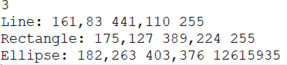

* Khi hộp thoại open file/lưu file được mở, sẽ có cửa số browsing file hiển thị yêu cầu người dung nhập tên file (nếu là lưu file), nếu file đã tồn tại thì sẽ hiển thị hộp thoại hỏi người dung muốn ghi đè file hay không. Với load file thì chỉ cần bấm chọn tên file thì màn hình sẽ hiển thị lại đúng số lượng hình tại đúng các vị trí được lưu trong file txt và đúng màu của từng shape

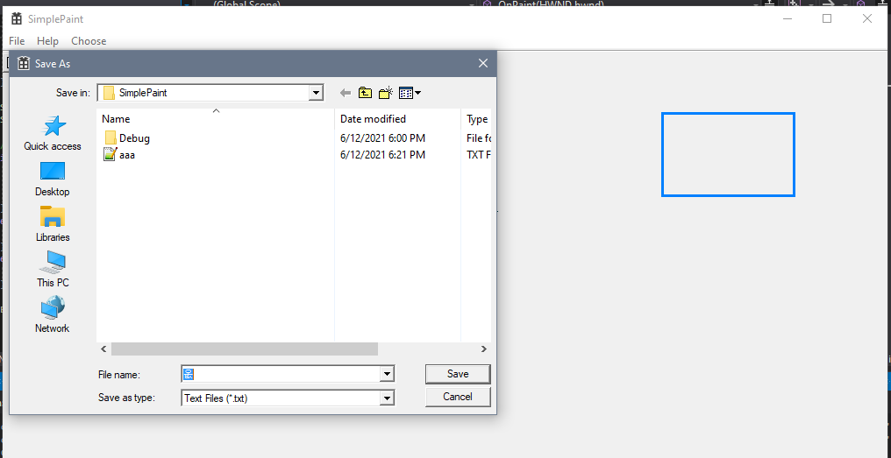

Đối tượng hình học được lưu vào file aaa.txt

1. **Xử lý Undo/Redo**

* Bổ sung thêm 2 nút undo & redo trên thanh toolbar. Undo/Redo đến khi không còn hình trong bộ nhớ tạm để undo/redo
* Khi xóa sạch màn hình thì ko Undo hay redo lại được